Игры для малышей от 2 до 4 лет
Развивающие игры для малышей от 2 до 4 лет представляют собой различные занятия для развития малышей до 4 лет. Здесь вы встретите игры для самых маленьких, которые предназначены для ознакомления с основными понятиями - цветом, формой, геометрическими фигурами, цифрами и т.д.
Многие родители, сталкиваясь с проблемами усвоения знаний своих малышей, задаются вопросом, как развить память у ребенка. Ведь от памяти зависят не только успехи ребенка в учебе, но и его психологическое состояние. Чем быстрее малыш запоминает материал, тем интереснее для него становится процесс познания и тем больше времени он экономит в процессе обучения. Развить память у ребенка можно с помощью специальных методов, которые направлены на активизацию определенных зон мозга, отвечающих за усвоение и запоминание информации. Любой обучающий материал, направленный на развитие памяти, должен преподноситься ребенку в ярком виде с насыщенными образами. Скучный, не интересный для ребенка материал слабо закрепится в памяти, так как не вызывает эмоций восторга и любопытства. К тому же, стоит помнить, что внимание ребенка может удерживаться на одном виде деятельности не больше 15-20 минут. Поэтому смело заменяйте задания на другие, либо вообще устраивайте физическую разрядку. Очень хорошо запоминается детям та информация, которую он усвоил в процессе соперничества. Если есть возможность устроить соревнования между двумя-тремя детьми – то обязательно ей воспользуйтесь.
Хорошую помощь в развитии памяти оказывают развивающие игры для малышей. Для того, чтобы сделать занятия по развитию памяти у ребенка интересными и насыщенными мы подготовили для вас развивающие игры, тренирующие память и внимание малыша, формируют в сознании ребенка основные понятия о форме, цвете, размере, развивают логическое и абстрактное мышление, а также увеличивают уровень общего развития и интеллекта. Для двух детей можно играть в игры на время. То есть, засекать время, за которое ребенок выполнит правильно все задания. Кто быстрее выполнил задание, тот и выиграл!
Также вы можете заглянуть еще в некоторые разделы нашего сайта, которые будут очень полезны для ваших малышей:
Развивающие мультики "Капуки-Кануки" - порадуют и развеселят малышей, развивая в них самые основные знания и понятия.
Развивающие мультики "Паровозик Шонни" - научат детишек считать, распознавать цвета, геометрические фигуры, размеры, формы и др.
Развивающие мультики "Цвета с веселой радугой" - помогут малышам весело и быстро запомнить все цвета радуги!
Развлекательные игры для малышей - здесь дети смогут просто отдохнуть и поиграть в свое удовольствие
Только не забывайте, что малыши 2 лет не могут долго быть сосредоточены на чем-то одном. Учитывая эту особенность, разнообразьте занятия с ребенком как можно больше, чередуя их с физической активностью. Помните, развивающие игры для малышей - это только кирпичик в фундаменте знаний вашего ребенка. Все остальное - это ежедневное познание мира с помощью социальных, физических и бытовых навыков...
А для более старших детей будут интересны такие разделы:
Развивающие игры для малышей от 4 до 6 лет
Разивающие игры для детей от 6 до 9 лет
Пазлы онлайн. Одно из любимых занятий всех детей - собирать пазлы. Именно поэтому мы предлагаем вам заглянуть в раздел, в котором ваши детишки смогут в онлайне собирать различные картинки из пазлов.
Найди отличия на картинках. Еще одно интересное занятие для детей любого возраста - нахождение отличий на картинках. В нашем разделе дети могут находить отличия в онлайне.
Онлайн-Кроссворды для детей. Вы можете разгадывать на нашем сайте онлайн-кроссворды на различные темы, составленные для детей от 6 лет.

Развивающая игра "Что перепутал художник?"
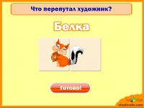

Развивающая игра "Профессии"
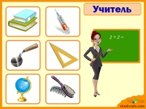

Развивающая игра "Слови всех бабочек"
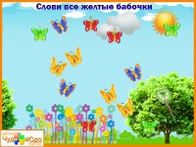

Развивающая игра "Найди тень предметов-2"
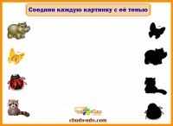

Развивающая игра "Собери картинку из частей - Домик"
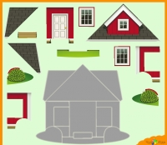

Развивающая игра для малышей "Горячее - Холодное"
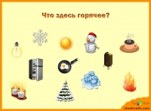

Развивающая игра для малышей "Найди всех животных"
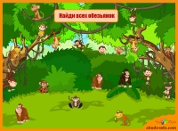

Развивающая игра "Что тяжелее?"
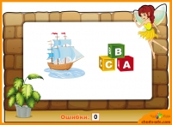

Развивающая игра "Собери картинку из частей - Змей Горыныч"
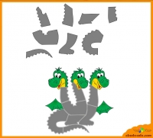

Развивающая игра "Собери картинку из частей - Малыш и Карлсон"
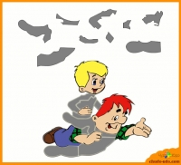

Развивающая игра "Собери картинку из частей - Ёжик"
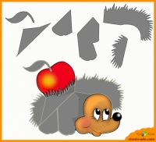

Развивающая игра для малышей "Знаешь ли ты времена года?"
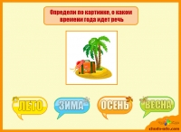

Игра для малышей "Веселый алфавит"
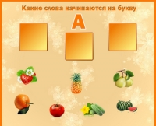

Развивающая игра для малышей "Счет от 1 до 10"
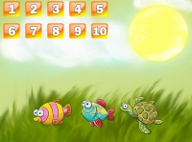
Развивающая игра "Найди тень предметов"
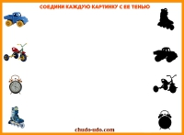

Развивающая игра для малышей "Времена года"
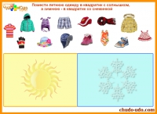

Развивающая игра для малышей "Кто где живет и что ест?"
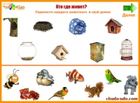

Развивающая игра "Логические задачки для малышей"
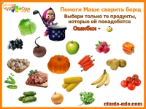

Развивающая игра "Даша путешественница"
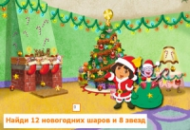

Развивающая игра "Найди цифры от 1 до 10"
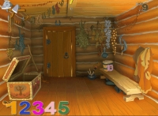

Развивающая игра "Найди всех животных"
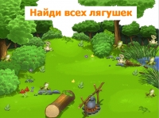

Комментарии (5)
Подробнее ...

Развивающая игра "Собери цвета-2"

Развивающая игра "Найди на картинке все цифры"
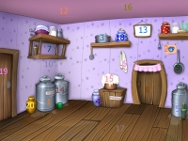

Развивающая игра "Изучаем цвета"
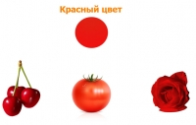

Развивающая игра "Собери цвета"

Игра для малышей "Колобок"
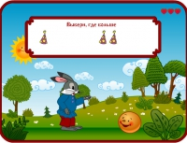

Игра для малышей "Учим цвета"

Игра для малышей "На ферме"
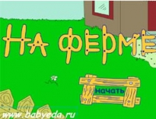

Игра для малышей "Винни Пух учит считать"
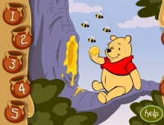

Игра для малышей "Сложи овощи и фрукты"

- 5

Игра для малышей "Собери узор"
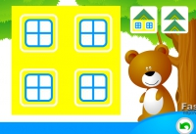

Игра для малышей "Собери узор - 2"

Игра для малышей "Найди одинаковые фигуры"
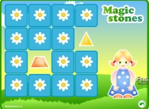

Игра для малышей "Найди спрятанные буквы"
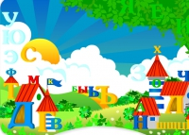

Игра для малышей "Собери круг"
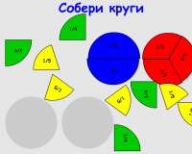

Игра для малышей "Собери квадраты"
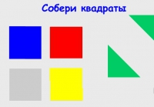

Игра для малышей "Собери грузовик"
